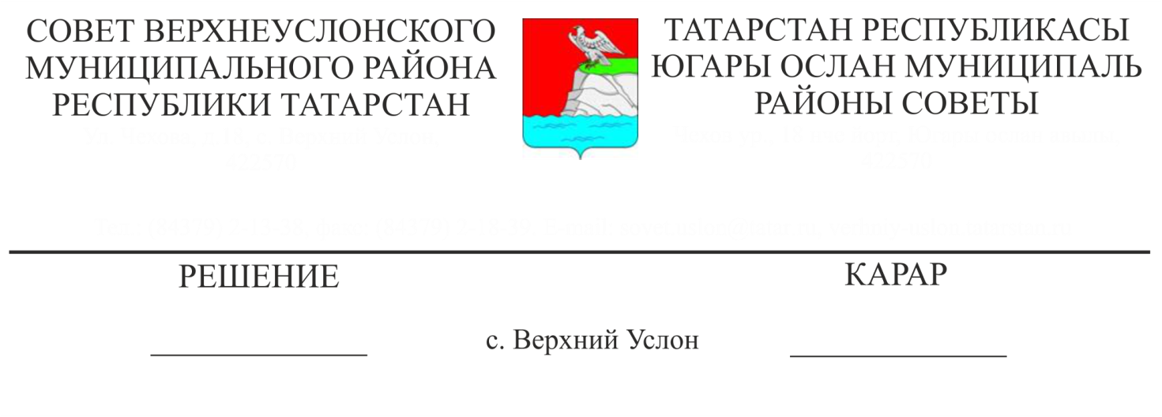

13.12.2019 № 52-607

**О работе постоянной комиссии Совета Верхнеуслонского муниципального района по законности, правопорядку и регламенту**

Заслушав и обсудив информацию председателя постоянной комиссии Совета Верхнеуслонского муниципального района по законности, правопорядку и регламенту А.И. Матвеевой «О работе постоянной комиссии Совета Верхнеуслонского муниципального района по законности, правопорядку и регламенту»,

**Совет**

**Верхнеуслонского муниципального района**

**решил**:

1. Информацию о работе постоянной комиссии Совета Верхнеуслонского муниципального района по законности, правопорядку и регламенту принять к сведению.
2. Председателю постоянной комиссии Совета Верхнеуслонского муниципального района по законности, правопорядку и регламенту обеспечить контроль за исполнением принятых Советом Верхнеуслонского муниципального района решений.

3. Контроль за исполнением настоящего решения возложить на постоянную комиссию Совета Верхнеуслонского муниципального района по законности, правопорядку и регламенту.

**Председатель Совета,**

**Глава Верхнеуслонского**

**муниципального района М.Г. Зиатдинов**